**2月　世界のおやつ　「エンパナーダ」**

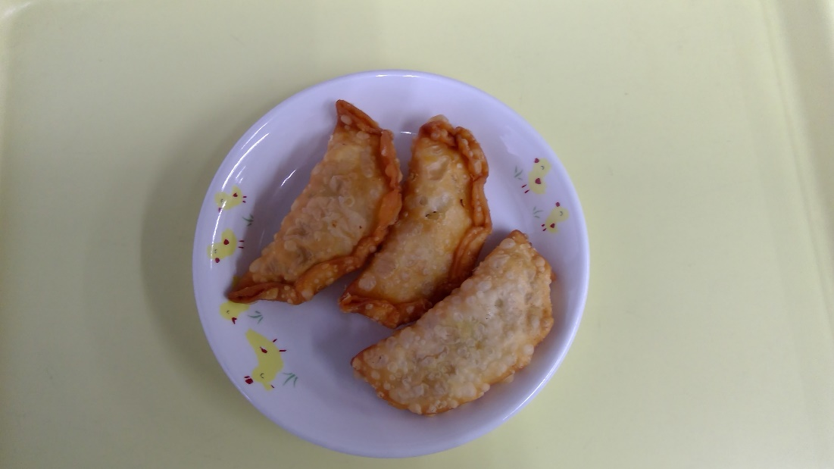

作り方

①たまねぎをみじん切り、じゃがいもを1㎝角に切る。

②豚ひき肉、切った野菜をフライパンで炒め、塩、カレー粉、にんにくで味をつける。

③ぎょうざの皮の真ん中に②をのせ、水をぎょうざの皮の端につけ半分に折り、端から中に折り込むようにして包む。

④鍋底から３㎝程油を入れて、きつね色になるまで揚げて完成！

チリってどんな国？

日本からみて地球の反対側にある南アメリカに位置しています。時差が12時間ほどあり、日本が夏の時にチリでは冬になり季節が真逆です。食べ物ではとうもろこしが使われている料理が多く、チリ料理には欠かせない食材となっています。また、シーフードや牛肉、鶏肉などがよく食べられていて、牛肉を焼いて塩で味付けし豪快に手で食べる、アサードと呼ばれるバーベキューが有名です。

材料（12個分）

ぎょうざの皮・・・12枚

豚ひき肉・・・50g

たまねぎ・・・60g

じゃがいも・・・60g

塩・・・ひとつまみ

カレー粉・・・0.8g

にんにく・・・0.8g

揚げ油・・・適量